GIẢI TOÁN LỚP 1
HƯỚNG DẪN LÀM BÀI LUYỆN TẬP TRANG 31 SÁCH GIÁO KHOA
Để giúp các phụ huynh tham khảo trước thức để hướng dẫn các bé ôn tập tại nhà môn Toán lớp 1, doctailieu.com xin chia sẻ bài hướng dẫn chi tiết cách làm các bài tập số 2,3 và 4 tại trang 31 sách giao khoa môn Toán lớp 1.

Bài 2: Đếm và điền số

Đáp án
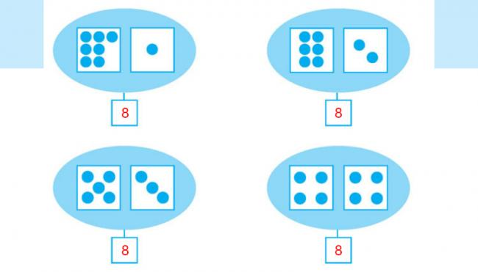
Bài 3: Viết số thích hợp vào ô trống.
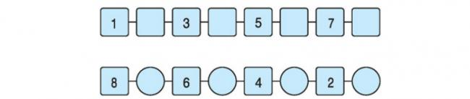
Đáp án
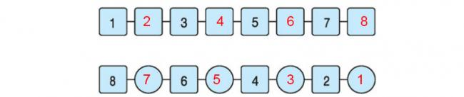
Bài 4: Điền dấu thích hợp.

Đáp án


